Navodila za pomoč občanom in občankam pri glasovanju za participativni proračun Mestne občine Nova Gorica 2024–2026 "Sodeluj in odločaj"
Glasovanje poteka preko platforme Participativni proračun Mestne občine Nova Gorica. Občanu pomagate ustvariti uporabniški račun (registracija) in ga vodite pri procesu glasovanja.
V namen ustvarjanja več uporabniških računov z enim elektronskim naslovom si ustvarite elektronski naslov ponudnika Google (Gmail). E-naslov naj bo generičen, na primer: kromberkpp@gmail.com.

korak: Registracija uporabnika
Pred prvo uporabo se je potrebno registrirat. To storite na spletni strani za vpis v platformo. Nov uporabniški račun ustvarite s klikom na gumb Vpiši se (desno zgoraj na platformi), nato kliknite Registriraj se oziroma registrirate se lahko tudi neposredno na Participativni proračun – registracija uporabnika.
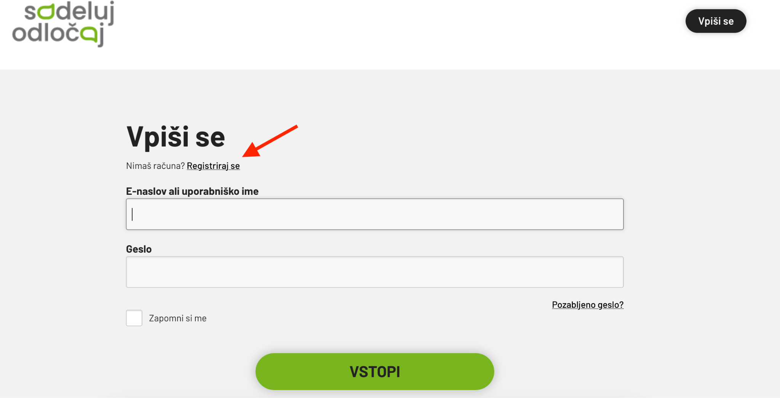
Ob registraciji morate izpolniti naslednje podatke:
- Uporabniško ime: Uporabniško ime je lahko sestavljeno iz imena in priimka občana. V kolikor je uporabniško ime že zasedeno, mu lahko dodate kako številko, npr. 1.
- EMŠO občana.
- E-naslov: Vsak uporabnik mora imeti unikatni e-naslov. Unikatni elektronski naslov lahko ustvari z uporabo vašega Gmail računa in sicer tako, da pred znakom @ dodate + in dodatne znake. Torej če je vaš elektronski naslov kromberkpp@gmail.com, lahko uporabite elektronski naslov kromberkpp+1@gmail.com in nato +2, +3 itd. za vsakega novega uporabnika.
- Telefonska številka: Lahko vnesete tudi 00000, ni potreben podatek.
- Geslo: Predlagamo, da si izberete geslo, ki si ga boste zapomnili in nato za vsakega uporabnika geslu dodate zaporedno številko, pod katero ste uporabnika registrirali.
Torej če je uporabnik registriran pod kromberkpp+1@gmail.com, je lahko vaše geslo lahko ppkromberk1.
Po uspešni registraciji boste na vaš elektronski naslov (v našem primeru kromberkpp@gmail.com) dobili potrditveno elektronsko sporočilo. Kliknite na "Potrdi moj račun za Sodeluj in Odločaj".

korak: Prijava
Po potrditvi registracije kliknite na gumb Vpiši se (desno zgoraj) in občana prijavite v platformo z elektronskim naslovom, ki ste ga uporabili za registracijo (v našem primeru kromberkpp+1@gmail.com) in geslom.

korak: Glasovanje
Po uspešnem vpisu z novim računom, občanu pomagate izbrati projekte za katere želi glasovati.
Po uspešnem glasovanju se odjavite iz platforme. Ponovite postopek za naslednjega občana.

